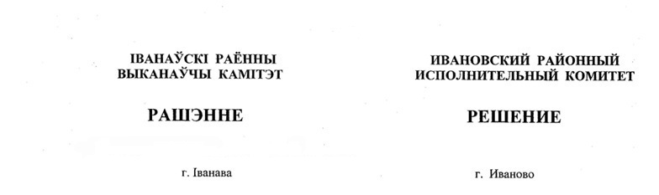

17 февраля 2025 г. № 206

Об установлении мест для реализации
товаров физическими лицами

На основании абзаца первого части первой подпункта 1.5 пункта 1 Указа Президента Республики Беларусь от 16 мая 2014 г. № 222 «О регулировании предпринимательской деятельности и реализации товаров индивидуальными предпринимателями и иными физическими лицами» Ивановский районный исполнительный комитет РЕШИЛ:
1. Установить на территории Ивановского района места для реализации физическими лицами, не осуществляющими предпринимательскую деятельность и не являющимися иностранными гражданами и лицами без гражданства, временно пребывающими и временно проживающими в Республике Беларусь, товаров, определенных в абзацах втором–шестом части первой подпункта 1.5 пункта 1 Указа Президента Республики Беларусь от 16 мая 2014 г. № 222, в случае, если торговля ими не ограничена или не запрещена законодательством:
площадка по ул. Карла Маркса в г. Иваново (севернее рынка «Альфард» частного торгового унитарного предприятия «Альфард-плюс»);
площадка по ул. Советской в аг. Мотоль Ивановского района (западнее магазина «ТПС аг. Мотоль» Ивановского районного потребительского общества).
2. Обнародовать (опубликовать) настоящее решение в газете «Янаўскi край».
3. Настоящее решение вступает в силу после его официального опубликования.

Председатель А.В.Ткачук

